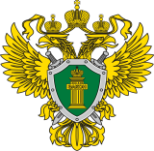
ПРОКУРАТУРА РЕСПУБЛИКИ БУРЯТИЯ
ПРОКУРАТУРА ХОРИНСКОГО РАЙОНА

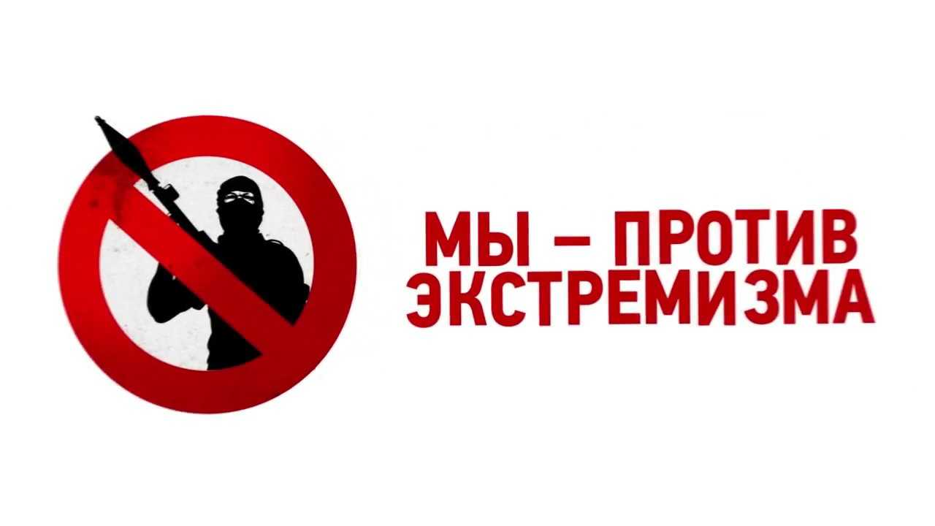

с. Хоринск
2022

Профилактика экстремизма
Экстремизм – сложная и неоднородная форма выражения ненависти и вражды.
Различают следующие виды экстремизма:
- Политический
- Национальный
- Религиозный
Политический экстремизм – это движение или течение против существующего конституционного строя.
Национальный экстремизм– выступает под лозунгами защиты «своего народа», его экономических интересов, культурных ценностей, как правило, в ущерб представителей других национальностей, проживающих на этой же территории.
Религиозный экстремизм – нетерпимость по отношению к инакомыслящим представителям той же или другой религии. В последние годы обострилась проблема исламского экстремизма.
На сегодняшний день экстремизм является реальной угрозой национальной безопасности Российской Федерации. Наблюдается увеличение неформальных молодежных движений экстремисткой направленности. В настоящее время членами неформальных молодежных организаций экстремистско-националистической направленности являются молодые люди в возрасте от 14 до 30 лет, нередко – несовершеннолетние от 14 до 18.

Преступления экстремисткой направленности
К преступлениям экстремисткой направленности относятся публичные призывы к осуществлению экстремисткой деятельности, возбуждение ненависти или вражды, а равно унижение человеческого достоинства, организация экстремистского сообщества и т.д.

Список запрещенных материалов и организаций
Федеральный список экстремистских материалов:
minjust.gov.ru/ru/extremist-materials
Единый реестр доменных имен, указателей страниц сайтов в сети «Интернет» и сетевых адресов, позволяющих идентифицировать сайты в сети «Интернет», содержащие информацию, распространение которой запрещено:
eais.rkn.gov.ru
Единый федеральный список организаций, в том числе иностранных и международных, признанных в соответствии с законодательством Российской Федерации террористическими:
www.fsb.ru/fsb/npd/terror.htm
Перечень общественных и религиозных объединений, деятельность которых приостановлена в связи с осуществлением ими экстремисткой деятельности:
https://minjust.gov.ru/ru/pages/perechen-obshestvennyh-i-religioznyh-obedinenij-deyatelnost-kotoryh-priostanovlena-v-svyazi-s-osushestvleniem-imi-ekstremistskoj-deyatelnosti/

